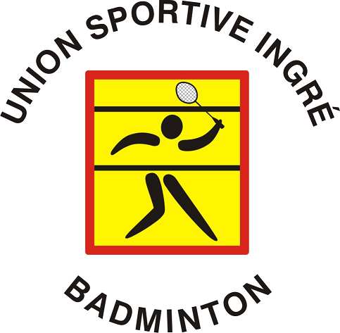
 A envoyer à :

Mickaela LEGER

34 route d’Orléans

45140 Ingré
« 1er Promobad d’Ingré »
Tournoi de Doubles et Mixtes
Séries D9 à NC – CPPH du 26 octobre 2023
Dimanche 26 novembre 2023

Club organisateur : USI-Badminton Buvette sur place
au Gymnase de la Coudraye à Ingré (45) Inscription dans 1 seul tableau par joueur DD ou DH ou MX

Inscriptions à renvoyer avant le 16 novembre 2023 – CPPH du 26 octobre 2023
Impérativement

Seules les inscriptions par courrier accompagnées du règlement seront prises en compte

Nom du club : Sigle :
Adresse : Code postal : Ville :
Nom du correspondant : Tél : Mail :

Nom |  | Prénom | N° licence | Sexe | Partenaire double  (+ club si différent) | Partenaire Mixte  (+ club si différent) | Montant  inscription  8€
1
2
3
4
5
6
7
8
9
10
 | TOTAL
Règlement à l’ordre de l’USI Badminton - Aucune inscription ne sera prise par téléphone
Pour des informations complémentaires :
Yannick : 06 60 22 03 83 ou Mickaëla : 06 75 99 23 64 ou tournoibad.ingre@free.fr

